THUYẾT MINH DỰ THẢO THÔNG TƯ THAY THẾ THÔNG TƯ SỐ 32/2020/TT-BTTTT QUY ĐỊNH DANH MỤC DỊCH VỤ VIỄN THÔNG BẮT BUỘC QUẢN LÝ CHẤT LƯỢNG

I. Sự cần thiết và căn cứ ban hành Thông tư
Bộ trưởng Bộ Thông tin và Truyền thông đã ban hành Thông tư số 32/2020/TT-BTTTT quy định Danh mục dịch vụ viễn thông bắt buộc quản lý chất lượng.
- Căn cứ pháp lý:
- Triển khai các quy định của Luật Viễn thông năm 2023 và Nghị định số 163/2024/NĐ-CP quy định chi tiết một số điều và biện pháp thi hành Luật Viễn thông;
- Luật CLSPHH 2007 và Luật 2025 sửa đổi, bổ sung một số điều của Luật CLSPHH; Nghị định số 37/2026/NĐ-CP hướng dẫn thi hành Luật CLSPHH.
- Luật TC&QCKT 2006 và Luật 2025 sửa đổi, bổ sung một số điều của Luật TC&QCKT; Nghị định số 22/2026/NĐ-CP hướng dẫn thi hành Luật TC&QCKT;
- Đồng thời, một số Quy chuẩn kỹ thuật quốc gia được dẫn chiếu trong Danh mục ban hành kèm theo Thông tư số 32/2020/TT-BTTTT đã được sửa đổi, thay thế, như QCVN 34:2022/BTTTT (thay thế QCVN 34:2019/BTTTT), QCVN 36:2022/BTTTT (thay thế QCVN 36:2015/BTTTT), do đó cần rà soát, điều chỉnh Danh mục để bảo đảm tính đồng bộ, thống nhất.
2. Sở cứ về thực tiễn phát triển của công nghệ và dịch vụ viễn thông
a) Tổng quan
Thị trường viễn thông Việt Nam giai đoạn 2024–2025 tiếp tục duy trì tốc độ tăng trưởng ổn định, thể hiện qua quy mô thuê bao và mức độ phổ cập dịch vụ truy nhập Internet. Theo số liệu của cục Viễn thông tháng 12/2025:
- Tổng thuê bao di động đạt trên 121 triệu thuê bao; Tổng số thuê bao truy nhập Internet băng rộng di động trên 108 triệu thuê bao.
- Tổng số thuê bao truy nhập Internet băng rộng cố định trên 25 triệu thuê bao.
- Tỷ lệ hộ gia đình có kết nối cáp quang FTTH đạt xấp xỉ 90% (trong tổng số Tổng số hộ gia đình: 28,01 triệu hộ), phản ánh mức độ phổ cập cao của hạ tầng băng rộng cố định.
- Việt Nam duy trì thứ hạng cao trên các bảng xếp hạng quốc tế về tốc độ truy nhập Internet: Tốc độ download BR di động (Mbps) Tháng 12/2025 là 179,24 Mbps; Tốc độ download BR cố định (Mbps) Tháng 12/2025 là 287,24 Mbps.
b) Dịch vụ truy nhập Internet băng rộng cố định
Dịch vụ băng rộng cố định tiếp tục phát triển theo chiều sâu, tập trung vào nâng cao chất lượng và mở rộng vùng phủ cáp quang đến hộ gia đình.
- Tỷ lệ hộ gia đình có kết nối cáp quang FTTH đạt xấp xỉ 90% (trong tổng số Tổng số hộ gia đình: 28,01 triệu hộ).
- Tốc độ tải xuống trung vị băng rộng cố định đạt mức cao, thuộc nhóm dẫn đầu thế giới: Tốc độ download BR di động (Mbps) Tháng 12/2025 là 179,24 Mbps; Tốc độ download BR cố định (Mbps) Tháng 12/2025 là 287,24 Mbps
- Hạ tầng cáp quang được mở rộng đến khu vực nông thôn, khu công nghiệp và vùng sâu, vùng xa, góp phần thu hẹp khoảng cách số.
c) Dịch vụ truy nhập Internet băng rộng di động
Băng rộng di động là động lực tăng trưởng chính của thị trường viễn thông, gắn liền với sự phát triển của điện thoại thông minh và các dịch vụ số.
Công nghệ di động 4G:
- Tiếp tục là nền tảng chủ lực về vùng phủ và số lượng trạm phát sóng
- Bảo đảm chất lượng dịch vụ ổn định trên phạm vi toàn quốc.
Công nghệ di động 5G:
- Số lượng trạm 5G tăng nhanh trong năm 2025, tập trung tại đô thị lớn, khu công nghiệp, cảng biển, sân bay.
- Tỷ lệ dân số có khả năng tiếp cận dịch vụ 5G đạt mức rất cao.
- Tốc độ truy nhập 5G vượt trội so với 4G, tạo nền tảng cho các dịch vụ số mới như IoT, AI, thực tế ảo/tăng cường.

Công nghệ 3G:
Đến tháng 12/2025, số lượng thuê bao truy nhập Internet 3G chỉ còn 370 nghìn thuê bao.

II. Đề xuất một số nội dung sửa đổi tại Thông tư 32/2020/TT-BTTTT (Bảng so sánh Nội dung thay đổi Thông tư)

Thông tư số 32/2020/TT-BTTTT (Văn bản cũ) | Dự thảo Thông tư mới 2026 (Văn bản thay thế) | Nội dung thay đổi Thông tư
Căn cứ pháp lý:  - Luật Viễn thông 2009; Nghị định 25/2011/NĐ-CP hướng dẫn Luật Viễn thông 2009;  - Luật CLSPHH 2007; Nghị định 132/2008/NĐ-CP hướng dẫn Luật CLSPHH 2007.  - Luật TC&QCKT 2006; Nghị định 127/2007/NĐ-CP hướng dẫn Luật TC&QCKT 2006  - Nghị định số 17/2017/NĐ-CP quy định chức năng, nhiệm vụ, quyền hạn và cơ cấu tổ chức của Bộ Thông tin và Truyền thông. | - Luật Viễn thông 2023; Nghị định 163/2024/NĐ-CP hướng dẫn thi hành Luật Viễn thông;  - Luật CLSPHH 2007 và Luật 2025 sửa đổi, bổ sung một số điều của Luật CLSPHH; Nghị định số 37/2026/NĐ-CP hướng dẫn thi hành Luật CLSPHH.  - Luật TC&QCKT 2006 và Luật 2025 sửa đổi, bổ sung một số điều của Luật TC&QCKT; Nghị định số 22/2026/NĐ-CP hướng dẫn thi hành Luật TC&QCKT;  - Nghị định số 55/2025/NĐ-CP quy định chức năng, nhiệm vụ, quyền hạn và cơ cấu tổ chức của Bộ Khoa học và Công nghệ. | Cập nhật lại toàn bộ căn cứ pháp lý.
Điều 1. Quy định Danh mục dịch vụ viễn thông bắt buộc quản lý chất lượng và Quy chuẩn kỹ thuật quốc gia tương ứng áp dụng cho từng dịch vụ như sau:  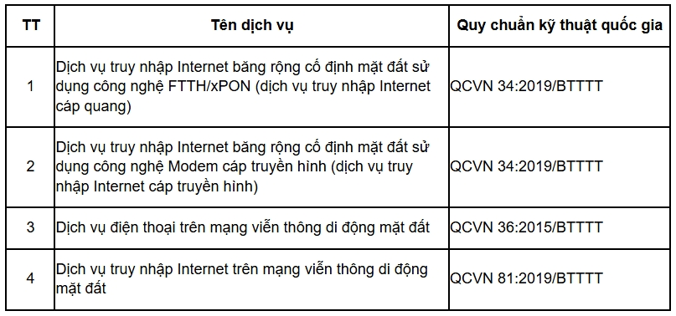  Trong trường hợp quy chuẩn kỹ thuật quốc gia tương ứng với dịch vụ nêu trên được thay thế bằng quy chuẩn mới thì áp dụng theo quy chuẩn mới. | Điều 1. Danh mục dịch vụ viễn thông bắt buộc quản lý chất lượng  1. Ban hành kèm theo Thông tư này Danh mục dịch vụ viễn thông bắt buộc quản lý chất lượng (sau đây gọi tắt là Danh mục):  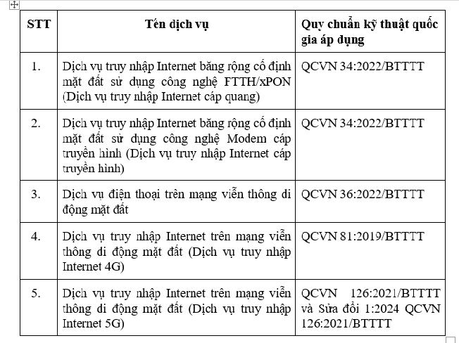  2. Dịch vụ viễn thông thuộc Danh mục phải thực hiện công bố chất lượng dịch vụ viễn thông phù hợp quy chuẩn kỹ thuật quốc gia tương ứng. | - Cập nhật quy chuẩn QCVN mới nhất;  - Bỏ quản lý dịch vụ truy nhập Internet trên mạng viễn thông di động mặt đất công nghệ 2G và 3G  - Bổ sung Dịch vụ truy nhập Internet 5G
Điều 2. Điều khoản thi hành  1. Thông tư này có hiệu lực kể từ ngày 15 tháng 12 năm 2020 và thay thế Thông tư số 35/2015/TT-BTTTT ngày 15 tháng 12 năm 2015 của Bộ trưởng Bộ Thông tin và Truyền thông quy định Danh mục dịch vụ viễn thông bắt buộc quản lý chất lượng.  2. Cục trưởng Cục Viễn thông; Thủ trưởng cơ quan, đơn vị thuộc Bộ Thông tin và Truyền thông; Giám đốc Sở Thông tin và Truyền thông các tỉnh, thành phố trực thuộc Trung ương; Tổng Giám đốc, Giám đốc các doanh nghiệp viễn thông và các tổ chức, cá nhân có liên quan chịu trách nhiệm thi hành Thông tư này.  3. Trong quá trình thi hành nếu có vướng mắc cần kịp thời phản ánh về Bộ Thông tin và Truyền thông (Cục Viễn thông) để xem xét, giải quyết./. | Điều 2. Hiệu lực thi hành  1. Thông tư này có hiệu lực thi hành kể từ ngày 01 tháng 07 năm 2026.  2. Thông tư số 32/2020/TT-BTTTT hết hiệu lực.  3. Trong trường hợp các văn bản quy phạm pháp luật, quy chuẩn kỹ thuật quốc gia được dẫn chiếu trong Thông tư này có sự thay đổi, bổ sung hoặc thay thế thì thực hiện theo quy định tại văn bản mới. | Kế thừa quy định cũ, cập nhật chức danh và đơn vị theo cơ cấu tổ chức mới của Bộ KHCN.
Điều 3. Tổ chức thực hiện
Cục trưởng Cục Viễn thông, Thủ trưởng các cơ quan, đơn vị thuộc Bộ Khoa học và Công nghệ...

